目录

**需求调研文档 2**

**一、 结对信息 2**

1、 成员列表 2

2、 项目信息 2

**二、 原型设计 2**

1、 使用工具 2

2、 设计流程 3

3、 具体截图 3

**三、 需求调研 7**

1、 调研对象 7

2、 调研内容 8

**四、 参考内容 10**

1、参考现有系统： 10

2、参考文献 13

**需求调研文档**

# 结对信息

## 成员列表

|  |  |  |  |
| --- | --- | --- | --- |
| 序号 | 姓名 | 学号末五位 | 角色 |
| 成员1 | 谢金鑫 | 10127 | PM |
| 成员2 | 郑文潇 | 10129 | 开发 |
| 成员3 | 余宝鹏 | 30134 | 文档 |
| 成员4 | 常祺 | 30104 | 测试 |

## 项目信息

项目名称：新视界电影院售票系统

项目描述：

电影成为现今社会人们娱乐的重要项目，因此一个完善的影院售票系统为我们的出行和观影提供了方便，避免迟到错过影片和排队拥挤。人工售票的手续繁琐、效率低下给具有强烈时间观念的管理人员带来了诸多不便。

综上所述，影院缺少一套完善的售票系统软件，为了对售票的管理方便，因此必须开发影院售票系统。随着计算机技术的不断应用和提高，计算机已经深入到社会生活的各个角落。而采用手工售票的方法，不仅效率低、易出错、手续繁琐，而且耗费大量的人力。为了满足售票人员对售票，订票，退票等进行高效的管理，在工作人员具备一定的计算机操作能力的前提下，特编此影院售票系统软件以提高影院的管理效率。根据对周边电影院售票系统的调查和了解，我们小组提出了本项目的任务。通过系统的设计，实现电影购票系统。

# 原型设计

## 使用工具

名称：墨刀

软件logo:



## 设计流程

阶段一：大概拟草图，然后团队四人商量各模块功能。

阶段二：分工做各模块的雏形，边做边商量，即时同步信息。

阶段三：先做出原型1.0版本，进行团队讨论否将其改善。

## 具体截图

### 原型设计V1.1

原型设计V1.1整体情况：

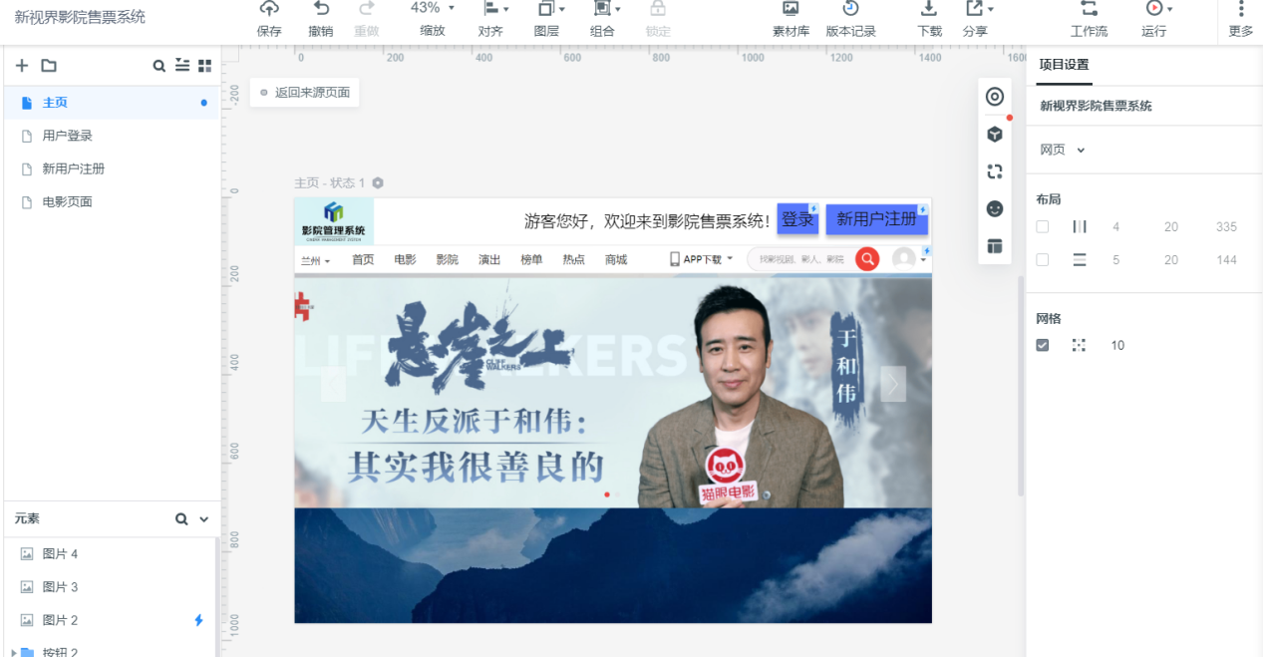

新视界电影院售票系统首页：



新视界电影院售票系统登录界面：

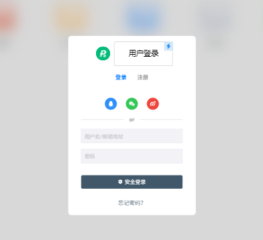

新视界电影院售票系统新用户注册界面：

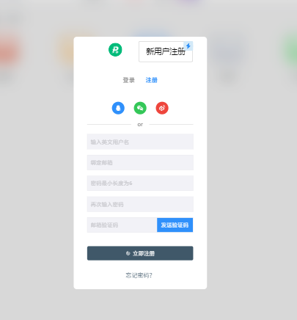

新视界电影院售票系统电影界面：

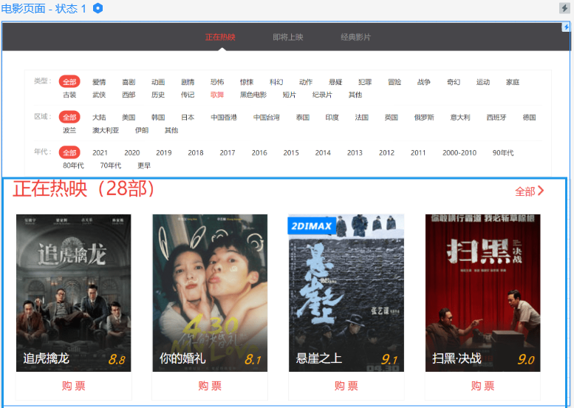

### 原型设计V1.2

原型设计V1.2整体情况：

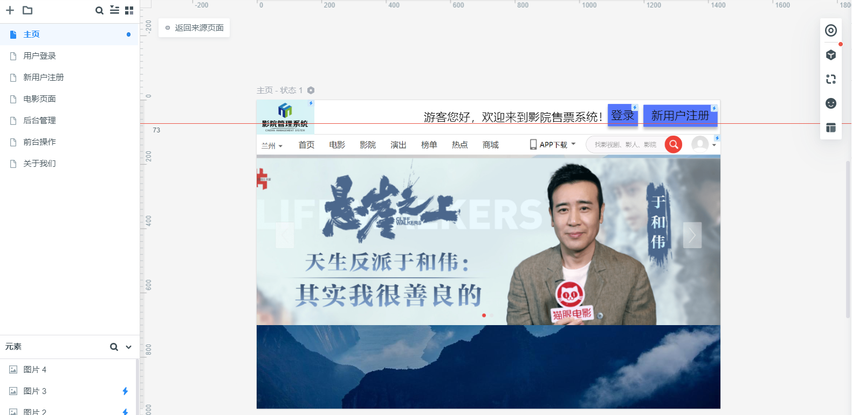

用户登录，新用户注册以及电影页面与原型设计V1.1相同，在此基础上进行了完善，加入了前台操作、后台管理以及关于我们页面。

前台操作页面：

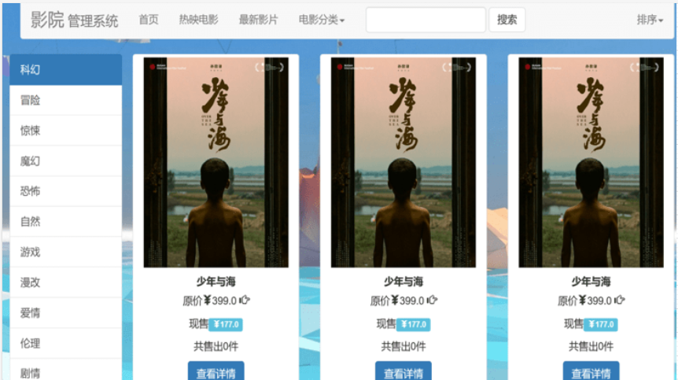

后台管理页面：



关于我们页面：



# 需求调研

## 调研对象

对调研对象的性别和所在年级进行了统计，以保证我们调研结果的准确性。

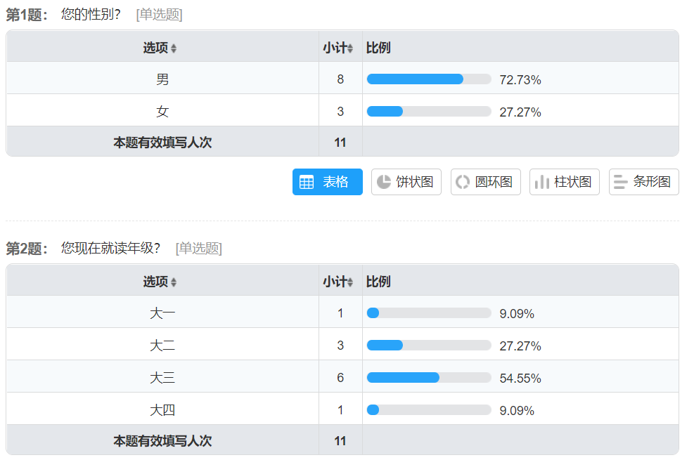

## 调研内容

对现有的电影院管理（售票）系统的功能满意度进行调研：

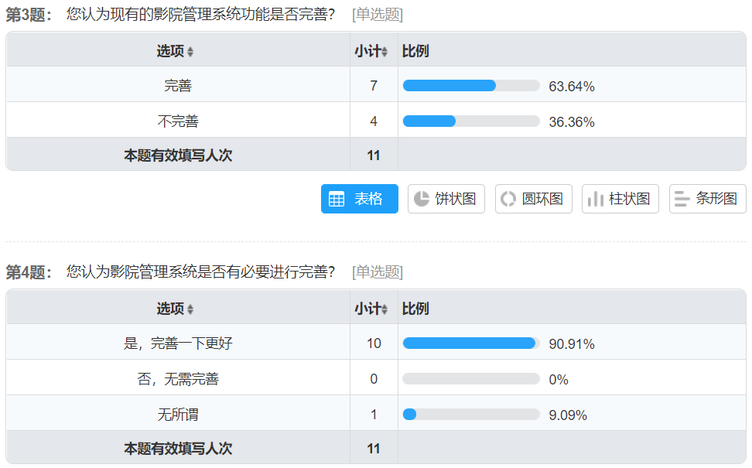

对看电影的频率以及购买电影票的渠道进行调研：

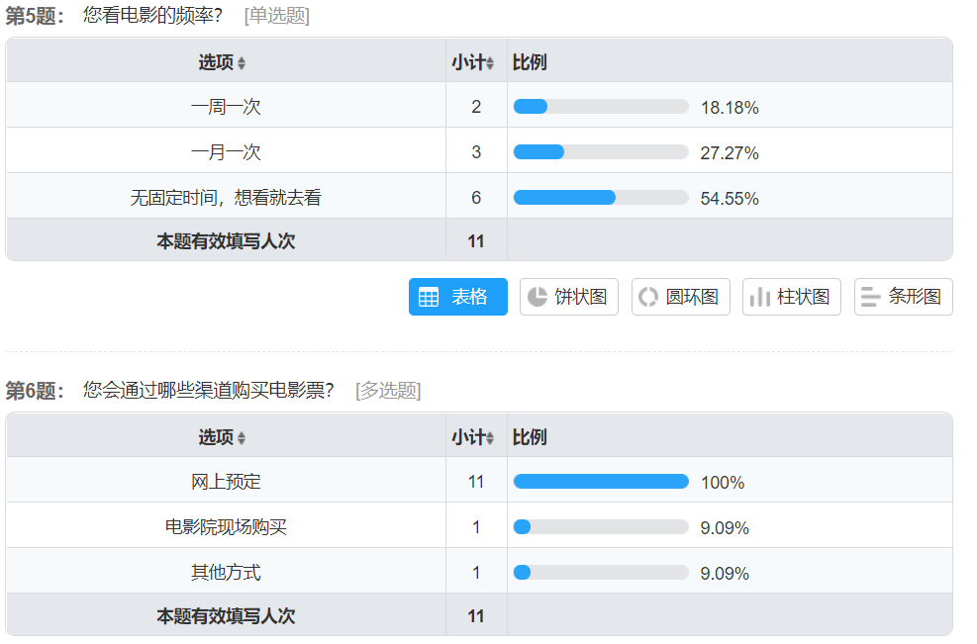

如果我们系统实现，会得到怎么样的市场态度：

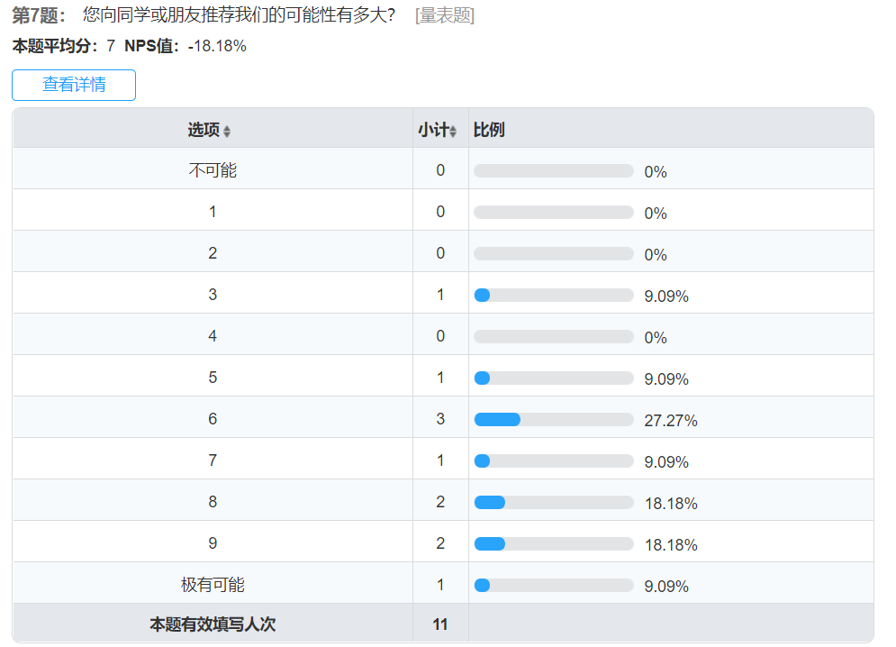

# 参考内容

## 1、参考现有系统：

### 1、猫眼电影

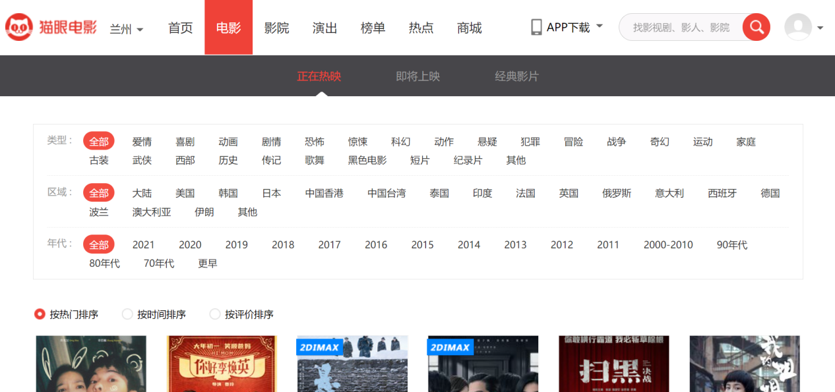

### 2、美团

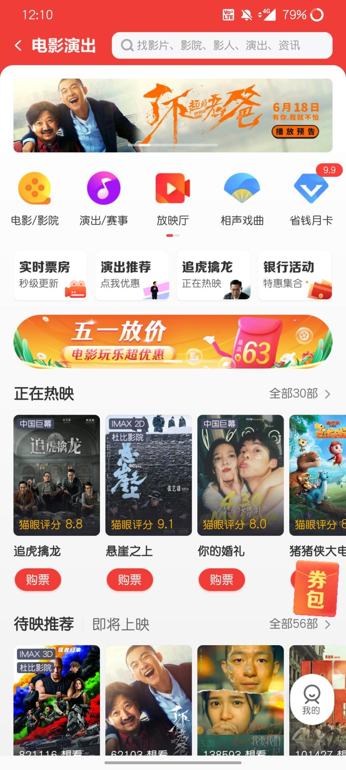

### 3、饿了么

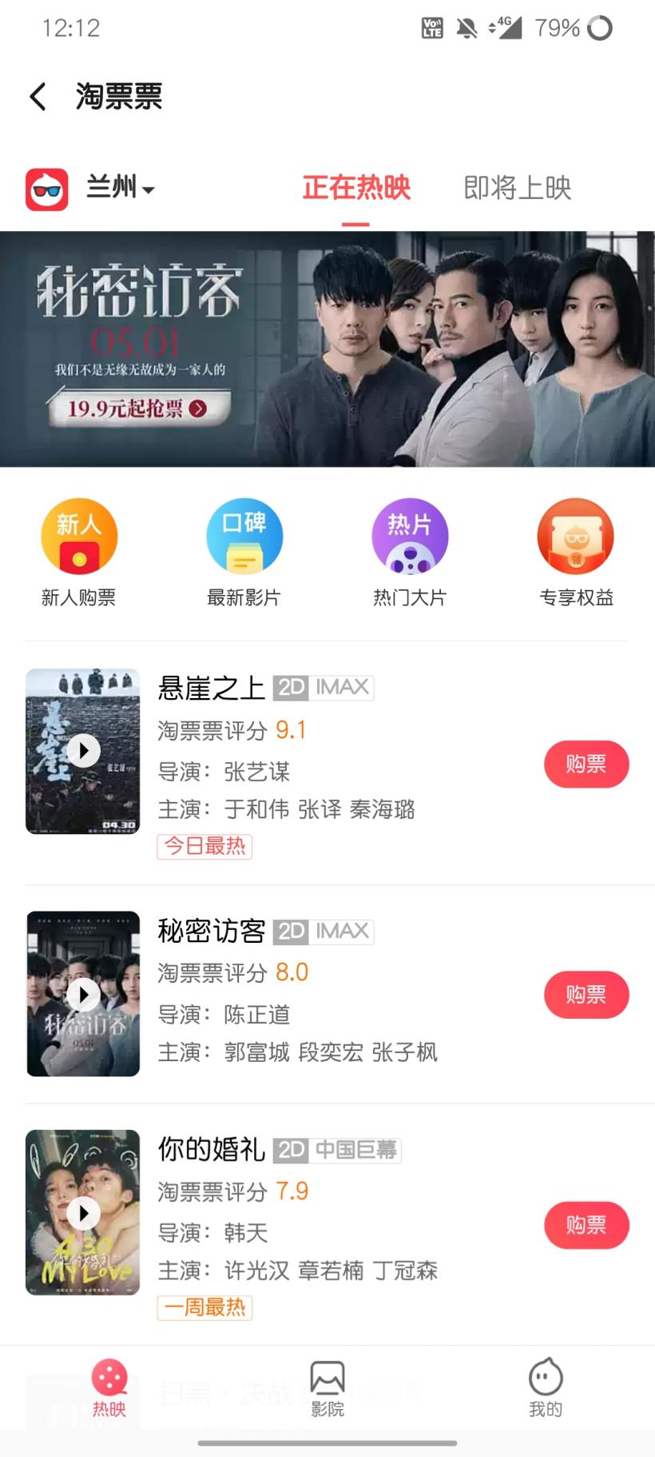

## 2、参考文献

### 1、参考论文：

[1]郭彤宇. 影院售票系统的设计与开发[D].北京工业大学,2016.

[2]邵新. 基于SSH的电影院网上订票系统的设计与实现[D].河北科技大学,2016.

[3]冯伟,廖婧进,杨洪涛.满足现代电影院运营管理需求的售票系统分析[J].现代电影技术,2014(08):31-35.